Муниципальное казённое общеобразовательное учреждение
«Малокамалинская основная общеобразовательная школа №5»

«СОГЛАСОВАНО» «УТВЕРЖДАЮ»
Председатель МС, Директор школы
зам.директора по УВР Волокитина Е.И.
Беребера Е. С. ______ _____________________

Протокол МС № ____ Приказ № _____________
от_____________2015 г. от_______________2015г.

Адаптированная общеобразовательная программа для детей с нарушениями интеллекта
по предмету «Математика»
(6 класс)

«РАССМОТРЕНО»
на ШМО естественно – технологического цикла
протокол №____
от______________2015 г.

Разработал:
Учитель математики: Неретина Н.И.

2015 – 2016 учебный год

ПОЯСНИТЕЛЬНАЯ ЗАПИСКА

Рабочая программа разработана на основе программы для 5-9 классов, выпущенной под редакцией В.В. Воронковой (Программы для 5-9 классов специальных (коррекционных) учреждений VIII вида: Сб.1. –М.: Владос, 2000), базисного учебного плана специальных (коррекционных) учреждений VIII вида (первый вариант), учебника математики для 6 класса специальных (коррекционных) образовательных учреждений VIII вида (Москва, Просвещение, 2003) авторов - Г.М.Капустиной, М.Н. Перовой.
Математика в коррекционной школе VIII вида является одним из основных предметов. Программа определяет оптимальный объем знаний и умений по математике, который, как показывает опыт, доступен большинству школьников.
Цели изучения математики:
- Социальная реабилитация и адаптация учащихся с интеллектуальным нарушением в современное общество.
- Личностное развитие ребёнка, дать математические знания как средство развития мышления детей, их чувств, эмоций, творческих способностей и мотивов деятельности.
Задачи преподавания математики по вспомогательной школе состоят в том, чтобы:
- дать учащимся такие доступные количественные, пространственные и временные геометрические представления, которые помогут им в дальнейшем включиться в трудовую деятельность;
- использовать процесс обучения математике для повышения уровня общего развития учащихся вспомогательной школы и коррекции недостатков их познавательной деятельности и личностных качеств; в
- воспитывать у учащихся целенаправленность, терпеливость, работоспособность, настойчивость, трудолюбие, самостоятельность, навыки самоконтроля, развивать точность и глазомер, умение планировать работу и доводить начатое дело до завершения.
Из общего числа уроков математики (170 ч) выделяется 15 часов на изучение геометрического материала. Большое внимание при этом уделяется практическим упражнениям в измерении, черчении, моделировании.
Знание основ десятичной системы счисление должно помочь учащимся овладеть счетом, различными разрядными единицами.
При обучении письменным вычислениям необходимо добиваться, прежде всего, четкости и точности в записях арифметических действий, правильности вычислений и умений проверять решения. Воспитанию прочных вычислительных умений способствуют самостоятельные письменные работы учащихся.
Выполнение арифметических действий с числами, полученными при измерении величин, должны способствовать более глубокому знанию единиц измерения, их соотношение.
При изучении дробей необходимо организовать с учащимися большое число практических работ, результатом которых является получение дробей. Для решения примеров со сложением и вычитанием обыкновенных дробей берутся дроби с небольшими знаменателями.
На решение арифметических задач отводится не менее половины учебного времени. Наряду с решением готовых текстовых задач необходимо учить преобразованию и составлению задач, т.е. творческой работе над задачей. Самостоятельное составление и преобразование задач помогает усвоению структурных компонентов задачи и общих приемов работы над задачей.
Навыки, полученные на уроках математики необходимо тесно связывать с предметами, изучаемыми в школе.
Количество часов по плану:
Всего – 170 часов
В неделю – 5 часов
Контрольные работы - 10
Учебно – методический комплект: М.Н. Перова, Г.М. Капустина «Математика 6», учебник для специальных (коррекционных) образовательных учреждений VIII вида, Москва, «Просвещение»,2006

Учебно-тематический план

Сроки | Всего часов | Практических |  | Отметки о выполнении
 |  | К/Р | Л/Р | Всего часов | КР
I  четверть | 45 | 1 | -
II  четверть | 35 | 2 | -
III  четверть | 50 | 5 | -
IV  четверть | 40 | 1 | -
Год | 170 | 10 | -

Перечень контрольных работ
№ п/п | Тема | Дата контроля
 | Контрольная работа №1
 | Контрольная работа №2
 | Контрольная работа №3
 | Контрольная работа №4
 | Контрольная работа №5
 | Контрольная работа №6
 | Контрольная работа №7
 | Контрольная работа №8
 | Контрольная работа №9
 | Итоговая контрольная работа

№ п/п | Тема урока |  | КЧ | Элементы содержания | Образовательные задачи |  | Коррекционо – развивающие задачи |  |  |  | Дата
1 | Нумерация чисел в пределах тысячи. Повторение |  | 1 | Нумерация чисел в пределах тысячи. Составление чисел | Знать нумерацию чисел в пределах тысячи. Уметь составлять числа |  |  | Развитие психических процессов и их коррекция. Развитие устойчивого интереса к знаниям
2 | Счёт десятками, сотнями |  | 1 | Понятие »десятки, сотни». Примеры. Работа по таблице разрядов | Уметь считать десятками, сотнями |  |  | Развитие психических процессов и их коррекция. Развитие устойчивого интереса к знаниям
3 | Таблица разрядов. Четвёртый разряд |  | 1 | Таблица разрядов. Понятие, характеристика. Четвёртый разряд | Знать таблицу разрядов, четвертый разряд. Уметь выделять классы, разряды |  |  | Развитие психических процессов и их коррекция. Развитие устойчивого интереса к знаниям
4 | Прямой и обратный счёт до тысячи |  | 1 | Прямой и обратный счёт до тысячи | Уметь считать до тысячи прямо и обратно |  |  | Развитие психических процессов и их коррекция. Развитие устойчивого интереса к знаниям
5 | Разложение числа на разрядные слагаемые |  | 1 | Разложение числа на разрядные слагаемые по образцу. Примеры | Уметь выполнять разложение чисел на разрядные слагаемые по образцу |  |  | Развитие психических процессов и их коррекция. Развитие устойчивого интереса к знаниям
6 | Запись чисел по сумме разрядных слагаемых |  | 1 | Получение числа из разрядных слагаемых по образцу. Примеры | Уметь получать числа из разрядных слагаемых по образцу |  |  | Развитие психических процессов и их коррекция. Развитие устойчивого интереса к знаниям
7 | Меры стоимости, длины, веса |  | 1 | Меры стоимости, длины, веса. Примеры, значение | Знать меры стоимости, длины, веса. Уметь измерять |  |  | Развитие психических процессов и их коррекция. Развитие устойчивого интереса к знаниям
8 | Простые числа |  | 1 | Простые числа. Таблица простых чисел. Примеры | Уметь находить простые числа по таблице |  |  | Развитие психических процессов и их коррекция. Развитие устойчивого интереса к знаниям
9 | Составные числа |  | 1 | Составные числа. Примеры | Уметь определять по таблице простых чисел составные числа |  |  | Развитие психических процессов и их коррекция. Развитие устойчивого интереса к знаниям
10 | Округление чисел до десятков |  | 1 | Округление чисел до десятков по образцу и правилу. Примеры | Уметь округлять до десятков по образцу и правилу |  |  | Развитие психических процессов и их коррекция. Развитие устойчивого интереса к знаниям
11 | Округление чисел до сотен |  | 1 | Округление чисел до сотен по образцу и правилу. Примеры | Уметь округлять до сотен по образцу и правилу |  |  | Развитие психических процессов и их коррекция. Развитие устойчивого интереса к знаниям
12 | Решение текстовых задач |  | 1 | Решение простых и составных задач | Уметь решать простые и составные задачи, составлять краткую запись |  |  | Развитие психических процессов и их коррекция. Развитие устойчивого интереса к знаниям
13 | Сложение чисел с переходом через разряд |  | 1 | Сложение чисел с переходом через разряд по образцу. Примеры | Уметь выполнять сложение чисел с переходом через разряд по образцу |  |  | Развитие психических процессов и их коррекция. Развитие устойчивого интереса к знаниям
14 | Вычитание чисел с переходом через разряд |  | 1 | Вычитание чисел с переходом через разряд по образцу. Примеры | Уметь выполнять вычитание чисел с переходом через разряд по образцу |  |  | Развитие психических процессов и их коррекция. Развитие устойчивого интереса к знаниям
15 | Решение примеров по действиям |  | 1 | Отработка навыков сложения и вычитания с переходом через разряд | Уметь применять полученные знания и навыки для вычислений |  |  | Развитие психических процессов и их коррекция. Развитие устойчивого интереса к знаниям
16 | Нахождение неизвестного компонента действий |  | 1 | Решение примеров с неизвестным | Уметь решать примеры с неизвестным |  |  | Развитие психических процессов и их коррекция. Развитие устойчивого интереса к знаниям
17 | Решение текстовых задач |  | 1 | Решение простых и составных задач | Уметь решать простые и составные задачи, составлять краткую запись |  |  | Развитие психических процессов и их коррекция. Развитие устойчивого интереса к знаниям
18 | Составление краткой записи для решения задач |  | 1 | Составление краткой записи для решения задач. Примеры | Уметь составлять краткую запись для решения задач |  |  | Развитие психических процессов и их коррекция. Развитие устойчивого интереса к знаниям
19 | Умножение на однозначное число |  | 1 | Письменное умножение чисел на однозначное число по образцу и правилу. Примеры | Уметь выполнять письменное умножение чисел на однозначное число по образцу и правилу |  |  | Развитие психических процессов и их коррекция. Развитие устойчивого интереса к знаниям
20 | Деление на однозначное число |  | 1 | Письменное деление чисел на однозначное число по образцу и правилу. Примеры | Уметь выполнять письменное деление чисел на однозначное число по образцу и правилу |  |  | Развитие психических процессов и их коррекция. Развитие устойчивого интереса к знаниям
21 | Преобразование чисел, полученных при измерении |  | 1 | Преобразование чисел, полученных при измерении по образцу и правилу. Примеры | Уметь выполнять преобразование чисел, полученных при измерении по образцу и правилу |  |  | Развитие психических процессов и их коррекция. Развитие устойчивого интереса к знаниям
22 | Сложение чисел, полученных при измерении |  | 1 | Сложение чисел, полученных при измерении по образцу. Примеры | Уметь выполнять сложение чисел, полученных при измерении по образцу |  |  | Развитие психических процессов и их коррекция. Развитие устойчивого интереса к знаниям
23 | Вычитание чисел, полученных при измерении | 1 |  | Вычитание чисел, полученных при измерении по образцу. Примеры | Уметь выполнять вычитание чисел, полученных при измерении по образцу |  |  | Развитие психических процессов и их коррекция. Развитие устойчивого интереса к знаниям
24 | Решение примеров по действиям | 1 |  | Отработка навыков сложения и вычитания чисел, полученных при измерении | Уметь применять полученные знания и навыки сложения и вычитания чисел, полученных при измерении |  |  | Развитие психических процессов и их коррекция. Развитие устойчивого интереса к знаниям
25 | Решение текстовых задач | 1 |  | Решение простых и составных задач | Уметь решать простые и составные задачи, составлять краткую запись |  |  | Развитие психических процессов и их коррекция. Развитие устойчивого интереса к знаниям
26 | Геометрический материал. Геометрические фигуры. Периметр многоугольника (повторение) | 1 |  | Геометрические фигуры. Многоугольник. Периметр многоугольника. Построение геометрических фигур. | Знать названия геометрических фигур. Уметь выполнять построение геометрических фигур, вычислять периметр многоугольника |  |  | Развитие пространственной ориентировки. Развитие умения группировать предметы, находить сходства и различия.
27 | Нумерация многозначных чисел | 1 |  | Нумерация многозначных чисел. Обзор | Иметь представление о нумерации многозначных чисел |  |  | Развитие психических процессов и их коррекция. Развитие устойчивого интереса к знаниям
28 | Таблица классов и разрядов. Класс тысяч | 1 |  | Таблица классов и разрядов. Класс тысяч. Обзор. Счёт до 100 000 | Уметь считать до 100 000 |  |  | Развитие психических процессов и их коррекция. Развитие устойчивого интереса к знаниям
29 | Таблица классов и разрядов. Класс миллионов | 1 |  | Таблица классов и разрядов. Класс миллионов. Обзор. Счёт до 1 000 000 | Уметь считать до 1 000 000 |  |  | Развитие психических процессов и их коррекция. Развитие устойчивого интереса к знаниям
30 | Таблица классов и разрядов. | 1 |  | Отработка навыков счёта до 100 000 и 1 000 000. Внесение чисел в таблицу классов и разрядов | Уметь считать до 100 000 и 1 000 000, вносить числа в таблицу классов и разрядов |  |  | Развитие психических процессов и их коррекция. Развитие устойчивого интереса к знаниям
31 | Чтение и запись многозначных чисел | 1 |  | Чтение и запись многозначных чисел по образцу и правилу. Примеры | Уметь читать и записывать многозначные числа по образцу и правилу |  |  | Развитие психических процессов и их коррекция. Развитие устойчивого интереса к знаниям
32 | Запись числа из разрядных единиц | 1 |  | Получение числа из разрядных единиц по образцу. Примеры | Уметь получать числа из разрядных слагаемых по образцу |  |  | Развитие психических процессов и их коррекция. Развитие устойчивого интереса к знаниям
33 | Разложение числа на разрядные единицы | 1 |  | Разложение многозначных чисел на разрядные единицы по образцу. Примеры | Уметь выполнять разложение многозначных чисел на единицы по образцу |  |  | Развитие психических процессов и их коррекция. Развитие устойчивого интереса к знаниям
34 | Составление числа из разрядных слагаемых | 1 |  | Получение числа из разрядных слагаемых по образцу. Примеры | Уметь получать числа из разрядных слагаемых по образцу |  |  | Развитие психических процессов и их коррекция. Развитие устойчивого интереса к знаниям
35 | Разложение числа на разрядные единицы | 1 |  | Отработка навыков разложения многозначных чисел на разрядные единицы | Уметь выполнять разложение многозначных чисел на единицы |  |  | Развитие психических процессов и их коррекция. Развитие устойчивого интереса к знаниям
36 | Округление чисел до единиц тысяч | 1 |  | Округление чисел до единиц тысяч по образцу и правилу. Примеры | Уметь округлять до единиц тысяч по образцу и правилу |  |  | Развитие психических процессов и их коррекция. Развитие устойчивого интереса к знаниям
37 | Округление многозначных чисел | 1 |  | Отработка навыков округления многозначных чисел | Уметь округлять многозначные числа |  |  | Развитие психических процессов и их коррекция. Развитие устойчивого интереса к знаниям
38 | Разложение многозначных чисел на разрядные слагаемые | 1 |  | Разложение многозначных чисел на разрядные слагаемые по образцу. Примеры | Уметь выполнять разложение многозначных чисел на разрядные слагаемые по образцу |  |  | Развитие психических процессов и их коррекция. Развитие устойчивого интереса к знаниям
39 | Сравнение многозначных чисел | 1 |  | Сравнение многозначных чисел по образцу и правилу. Примеры | Уметь сравнивать многозначные числа по образцу и правилу |  |  | Развитие психических процессов и их коррекция. Развитие устойчивого интереса к знаниям
40 | Присчитывание разрядных единиц | 1 |  | Присчитывание разрядных единиц. Примеры | Уметь выполнять присчитывание разрядных единиц |  |  | Развитие психических процессов и их коррекция. Развитие устойчивого интереса к знаниям
41 | Римская нумерация | 1 |  | Римская нумерация. Обзор примеры. работа по таблице римских чисел | Уметь писать римские числа |  |  | Развитие психических процессов и их коррекция. Развитие устойчивого интереса к знаниям
42 | Контрольная работа №1 | 1 |  | Контрольная работа | Уметь применять полученные знания и правила |  |  | Развитие чувства времени и длительности его.
43 | Работа над ошибками | 1 |  | Коррекция знаний и умений | Уметь применять полученные знания и навыки |  |  | Развитие устойчивого внимания, памяти.
44 | Сложение чисел в пределах 10000 без перехода через разряд | 1 |  | Сложение чисел в пределах 10000 без перехода через разряд по образцу. Примеры | Уметь выполнять сложение чисел в пределах 10000 без перехода через разряд по образцу |  |  | Развитие психических процессов и их коррекция. Развитие устойчивого интереса к знаниям
45 | Вычитание чисел в пределах 10000 без перехода через разряд | 1 |  | Вычитание чисел в пределах 10000 без перехода через разряд по образцу. Примеры | Уметь выполнять вычитание чисел в пределах 10000 без перехода через разряд по образцу |  |  | Развитие психических процессов и их коррекция. Развитие устойчивого интереса к знаниям
46 | Сложение и вычитание чисел в пределах 10000 без перехода через разряд | 1 |  | Отработка навыков сложения и вычитания чисел в пределах 10000 без перехода через разряд | Уметь выполнять сложение и вычитание чисел в пределах 10000 без перехода через разряд |  |  | Развитие психических процессов и их коррекция. Развитие устойчивого интереса к знаниям
47 | Решение текстовых задач | 1 |  | Решение простых и составных задач | Уметь решать простые и составные задачи, составлять краткую запись |  |  | Развитие психических процессов и их коррекция. Развитие устойчивого интереса к знаниям
48 | Сложение чисел в пределах 10000 с переходом через разряд | 1 |  | Сложение чисел в пределах 10000 с переходом через разряд по образцу. Примеры | Уметь выполнять сложение чисел в пределах 10000 с переходом через разряд по образцу |  |  | Развитие психических процессов и их коррекция. Развитие устойчивого интереса к знаниям
49 | Вычитание чисел в пределах 10000 с переходом через разряд | 1 |  | Вычитание чисел в пределах 10000 с переходом через разряд по образцу. Примеры | Уметь выполнять вычитание чисел в пределах 10000 с переходом через разряд по образцу |  |  | Развитие психических процессов и их коррекция. Развитие устойчивого интереса к знаниям
50 | Сложение и вычитание чисел в пределах 10000 с переходом через разряд | 1 |  | Отработка навыков сложения и вычитания чисел в пределах 10000 с переходом через разряд | Уметь выполнять сложение и вычитание чисел в пределах 10000 с переходом через разряд |  |  | Развитие психических процессов и их коррекция. Развитие устойчивого интереса к знаниям
51 | Решение примеров по действиям | 1 |  | Отработка навыков вычислений по действиям | Уметь применять полученные знания и навыки для вычислений |  |  | Развитие психических процессов и их коррекция. Развитие устойчивого интереса к знаниям
52 | Решение текстовых задач | 1 |  | Решение простых и составных задач | Уметь решать простые и составные задачи, составлять краткую запись |  |  | Развитие психических процессов и их коррекция. Развитие устойчивого интереса к знаниям
53 | Решение примеров по действиям | 1 |  | Отработка навыков вычислений по действиям | Уметь применять полученные знания и навыки для вычислений |  |  | Развитие психических процессов и их коррекция. Развитие устойчивого интереса к знаниям
54 | Решение примеров со скобками | 1 |  | Отработка навыков вычислений со скобками | Уметь применять полученные знания и навыки для вычислений |  |  | Развитие психических процессов и их коррекция. Развитие устойчивого интереса к знаниям
55 | Нахождение неизвестного слагаемого | 1 |  | Решение примеров с неизвестным слагаемым по образцу и правилу. Примеры | Уметь решать примеры с неизвестным слагаемым по образцу и правилу |  |  | Развитие психических процессов и их коррекция. Развитие устойчивого интереса к знаниям
56 | Проверка сложения | 1 |  | Проверка сложения  по образцу и правилу. Примеры | Уметь выполнять проверку сложения по образцу и правилу |  |  | Развитие психических процессов и их коррекция. Развитие устойчивого интереса к знаниям
57 | Проверка вычитания сложением | 1 |  | Проверка вычитания сложением  по образцу и правилу. Примеры | Уметь выполнять проверку вычитания по образцу и правилу |  |  | Развитие психических процессов и их коррекция. Развитие устойчивого интереса к знаниям
58 | Контрольная работа №2 | 1 |  | Контрольная работа | Уметь применять полученные знания и правила |  |  | Развитие чувства времени и длительности его.
59 | Работа над ошибками | 1 |  | Коррекция знаний и умений | Уметь применять полученные знания и навыки |  |  | Развитие устойчивого внимания, памяти.
60 | Сложение чисел, полученных при измерении | 1 |  | Сложение чисел, полученных при измерении по образцу. Примеры | Уметь выполнять сложение чисел, полученных при измерении по образцу |  |  | Развитие психических процессов и их коррекция. Развитие устойчивого интереса к знаниям
61 | Вычитание чисел, полученных при измерении | 1 |  | Вычитание чисел, полученных при измерении по образцу. Примеры | Уметь выполнять вычитание чисел, полученных при измерении по образцу |  |  | Развитие психических процессов и их коррекция. Развитие устойчивого интереса к знаниям
62 | Сложение и вычитание чисел, полученных при измерении | 1 |  | Отработка навыков сложения и вычитания чисел, полученных при измерении | Уметь применять полученные знания и навыки сложения и вычитания чисел, полученных при измерении |  |  | Развитие психических процессов и их коррекция. Развитие устойчивого интереса к знаниям
63 | Сложение и вычитание чисел, полученных при измерении | 1 |  | Отработка навыков сложения и вычитания чисел, полученных при измерении | Уметь применять полученные знания и навыки сложения и вычитания чисел, полученных при измерении |  |  | Развитие психических процессов и их коррекция. Развитие устойчивого интереса к знаниям
64 | Действия с единицами мер | 1 |  | Отработка навыков сложения и вычитания чисел, полученных при измерении | Уметь применять полученные знания и навыки сложения и вычитания чисел, полученных при измерении |  |  | Развитие психических процессов и их коррекция. Развитие устойчивого интереса к знаниям
65 | Решение текстовых задач | 1 |  | Решение простых и составных задач | Уметь решать простые и составные задачи, составлять краткую запись |  |  | Развитие психических процессов и их коррекция. Развитие устойчивого интереса к знаниям
66 | Контрольная работа №3 | 1 |  | Контрольная работа | Уметь применять полученные знания и правила |  |  | Развитие чувства времени и длительности его.
67 | Работа над ошибками | 1 |  | Коррекция знаний и умений | Уметь применять полученные знания и навыки |  |  | Развитие устойчивого внимания, памяти.
68 | Обыкновенные дроби | 1 |  | Обыкновенные дроби. Числитель. Знаменатель. Черта дроби. | Иметь представление об обыкновенных дробях. Уметь определять числитель и знаменатель дроби |  |  | Развитие психических процессов и их коррекция. Развитие устойчивого интереса к знаниям
69 | Сравнение дробей |  |  | Сравнение дробей по числителю и знаменателю. Сравнение по образцу и правилу. Примеры | Уметь сравнивать дроби по числителю и знаменателю по образцу и правилу |  |  | Развитие психических процессов и их коррекция. Развитие устойчивого интереса к знаниям
70 | Правильные и неправильные дроби | 1 |  | Правильные дроби. Неправильные дроби. Примеры | Уметь отличать правильную дробь от неправильной дроби |  |  | Развитие психических процессов и их коррекция. Развитие устойчивого интереса к знаниям
71 | Образование смешанного числа | 1 |  | Образование смешанного числа. Примеры. Работа по рисунку | Уметь образовывать смешанные числа |  |  | Развитие психических процессов и их коррекция. Развитие устойчивого интереса к знаниям
72 | Чтение и запись смешанных чисел | 1 |  | Чтение и запись смешанных чисел. Примеры. работа по рисунку | Уметь читать и записывать смешанные числа |  |  | Развитие психических процессов и их коррекция. Развитие устойчивого интереса к знаниям
73 | Сравнение смешанных чисел | 1 |  | Сравнение смешанных чисел по образцу и правилу. Примеры | Уметь сравнивать смешанные числа по образцу и правилу |  |  | Развитие психических процессов и их коррекция. Развитие устойчивого интереса к знаниям
74 | Основное свойство дроби | 1 |  | Основное свойство дроби. Правило. Примеры | Знать основное свойство дроби. Уметь сокращать дроби |  |  | Развитие психических процессов и их коррекция. Развитие устойчивого интереса к знаниям
75 | Выражение дроби в более мелких долях | 1 |  | Выражение дроби в более мелких долях по образцу и правилу. Примеры. Работа по рисункам учебника | Уметь выражать дроби в более мелких долях по образцу и правилу |  |  | Развитие психических процессов и их коррекция. Развитие устойчивого интереса к знаниям
76 | Выражение дроби в более крупных долях | 1 |  | Выражение дроби в более крупных долях по образцу и правилу. Примеры. Работа по рисункам учебника | Уметь выражать дроби в более крупных долях по образцу и правилу |  |  | Развитие психических процессов и их коррекция. Развитие устойчивого интереса к знаниям
77 | Сокращение дробей | 1 |  | Сокращение дробей по образцу и правилу. Примеры | Уметь сокращать дроби по образцу и правилу |  |  | Развитие психических процессов и их коррекция. Развитие устойчивого интереса к знаниям
78 | Преобразование обыкновенных дробей | 1 |  | Преобразование обыкновенных дробей. Примеры. Работа по рисункам учебника | Уметь выполнять преобразование обыкновенных дробей |  |  | Развитие психических процессов и их коррекция. Развитие устойчивого интереса к знаниям
79 | Замена неправильной дроби смешанным числом | 1 |  | Замена неправильной дроби смешанным числом по образцу и правилу. Примеры | Уметь выполнять замену неправильной дроби смешанным числом по образцу и правилу |  |  | Развитие психических процессов и их коррекция. Развитие устойчивого интереса к знаниям
80 | Выражение дроби в более мелких и более крупных долях | 1 |  | Выражение дроби в более мелких и более крупных долях по образцу и правилу. Примеры. Работа по рисункам учебника | Уметь выражать дроби в мелких и более крупных долях по образцу и правилу |  |  | Развитие психических процессов и их коррекция. Развитие устойчивого интереса к знаниям
81 | Нахождение части от числа | 1 |  | Нахождение части от числа по образцу и правилу. Работа по рисункам. Примеры | Уметь находить часть от числа по образцу и правилу |  |  |  | Развитие психических процессов и их коррекция. Развитие устойчивого интереса к знаниям
82 | Нахождение нескольких частей от числа | 1 |  | Нахождение нескольких частей от числа по образцу и правилу. Работа по рисункам. Примеры | Уметь находить несколько частей от числа по образцу и правилу |  |  |  | Развитие психических процессов и их коррекция. Развитие устойчивого интереса к знаниям
83 | Решение задач на нахождение части от числа | 1 |  | Отработка навыков нахождения части от числа через решение задач | Уметь находить части от числа при решении задач |  |  |  | Развитие психических процессов и их коррекция. Развитие устойчивого интереса к знаниям
84 | Решение задач на действия с дробями | 1 |  | Решение простых и составных задач на дроби | Уметь решать простые и составные задачи на дроби, составлять краткую запись | Развитие психических процессов и их коррекция. Развитие устойчивого интереса к знаниям
85 | Контрольная работа №4 | 1 |  | Контрольная работа | Уметь применять полученные знания и правила | Развитие чувства времени и длительности его.
86 | Работа над ошибками | 1 |  | Коррекция знаний и умений | Уметь применять полученные знания и навыки | Развитие устойчивого внимания, памяти.
87 | Геометрический материал. Взаимное положение прямых на плоскости | 1 |  | Взаимное положение прямых на плоскости. Примеры. Построение чертежей. Работа по рисункам учебника | Уметь различать взаимное положение прямых на плоскости, выполнять построение чертежей | Развитие пространственной ориентировки. Развитие умения группировать предметы, находить сходства и различия.
88 | Геометрический материал. Высота треугольника | 1 |  | Высота треугольника. Примеры. Построение. Работа по рисункам учебника | Уметь строить высоту треугольника. | Развитие пространственной ориентировки. Развитие умения группировать предметы, находить сходства и различия.
89 | Геометрический материал. Параллельные прямые. Построение параллельных прямых | 1 |  | Параллельные прямые. Построение параллельных прямых. Примеры. Построение чертежей. Работа по рисункам учебника | Уметь строить параллельные прямые | Развитие пространственной ориентировки. Развитие умения группировать предметы, находить сходства и различия.
90 | Сложение обыкновенных дробей с одинаковыми знаменателями | 1 |  | Сложение дробей с одинаковыми знаменателями по образцу и правилу. Примеры | Уметь выполнять сложение с одинаковыми знаменателями по образцу и правилу | Развитие психических процессов и их коррекция. Развитие устойчивого интереса к знаниям
91 | Вычитание обыкновенных дробей с одинаковыми знаменателями | 1 |  | Вычитание дробей с одинаковыми знаменателями по образцу и правилу. Примеры | Уметь выполнять вычитание с одинаковыми знаменателями по образцу и правилу | Развитие психических процессов и их коррекция. Развитие устойчивого интереса к знаниям
92 | Сложение и вычитание обыкновенных дробей с одинаковыми знаменателями | 1 |  | Отработка навыков сложения и вычитания дробей с одинаковыми знаменателями | Уметь выполнять сложение и вычитание с одинаковыми знаменателями | Развитие психических процессов и их коррекция. Развитие устойчивого интереса к знаниям
93 | Решение текстовых задач | 1 |  | Решение простых и составных задач | Уметь решать простые и составные задачи, составлять краткую запись | Развитие психических процессов и их коррекция. Развитие устойчивого интереса к знаниям
94 | Вычитание обыкновенных дробей из единицы | 1 |  | Вычитание обыкновенных дробей из единицы по образцу. Примеры | Уметь выполнять вычитание обыкновенных дробей из единицы по образцу | Развитие психических процессов и их коррекция. Развитие устойчивого интереса к знаниям
95 | Вычитание обыкновенных дробей из целого числа | 1 |  | Вычитание обыкновенных дробей из целого числа по образцу. Примеры | Уметь выполнять вычитание обыкновенных дробей из целого числа по образцу | Развитие психических процессов и их коррекция. Развитие устойчивого интереса к знаниям
96 | Решение примеров по действиям. Решение текстовых задач | 1 |  | Отработка навыков вычитания обыкновенных дробей из целого числа | Уметь выполнять вычитание обыкновенных дробей целого числа | Развитие психических процессов и их коррекция. Развитие устойчивого интереса к знаниям
97 | Контрольная работа №5 | 1 |  | Контрольная работа | Уметь применять полученные знания и правила | Развитие чувства времени и длительности его.
98 | Работа над ошибками | 1 |  | Коррекция знаний и умений | Уметь применять полученные знания и навыки | Развитие устойчивого внимания, памяти.
99 | Сложение смешанных чисел | 1 |  | Сложение смешанных чисел по образцу и правилу. Примеры | Уметь выполнять сложение смешанных чисел о образцу и правилу | Развитие психических процессов и их коррекция. Развитие устойчивого интереса к знаниям
100 | Вычитание смешанных чисел | 1 |  | Вычитание смешанных чисел по образцу и правилу. Примеры | Уметь выполнять вычитание смешанных чисел по образцу и правилу | Развитие психических процессов и их коррекция. Развитие устойчивого интереса к знаниям
101 | Сложение и вычитание смешанных чисел | 1 |  | Отработка навыков сложения и вычитания смешанных чисел | Уметь выполнять сложение и вычитание смешанных чисел | Развитие психических процессов и их коррекция. Развитие устойчивого интереса к знаниям
102 | Решение текстовых задач | 1 |  | Вычитание смешанных чисел по образцу и правилу. Примеры | Уметь выполнять вычитание смешанных чисел по образцу и правилу | Развитие психических процессов и их коррекция. Развитие устойчивого интереса к знаниям
103 | Вычитание смешанного числа из целого | 1 |  | Вычитание смешанного числа из целого по образцу. Примеры | Уметь выполнять вычитание смешанного числа из целого по образцу | Развитие психических процессов и их коррекция. Развитие устойчивого интереса к знаниям
104 | Вычитание смешанных чисел | 1 |  | Отработка навыков вычитания смешанных чисел | Уметь выполнять вычитание смешанных чисел | Развитие психических процессов и их коррекция. Развитие устойчивого интереса к знаниям
105 | Решение примеров по действиям. Решение текстовых задач | 1 |  | Отработка навыков вычислений по действиям с дробями, решение простых и составных задач с дробями | Уметь применять полученные знания и навыки для вычислений и решения текстовых задач | Развитие психических процессов и их коррекция. Развитие устойчивого интереса к знаниям
106 | Контрольная работа №6 | 1 |  | Контрольная работа | Уметь применять полученные знания и правила | Развитие чувства времени и длительности его.
107 | Работа над ошибками | 1 |  | Коррекция знаний и умений | Уметь применять полученные знания и навыки | Развитие устойчивого внимания, памяти.
108 | Скорость. Время. Расстояние (путь) | 1 |  | Скорость. Время. Расстояние (путь). Единицы измерения. Примеры. | Иметь представление о скорости, времени, расстоянии (пути). Уметь различать эти величины |  | Развитие психических процессов и их коррекция. Развитие устойчивого интереса к знаниям
109 | Решение задач на вычисление расстояния (пути) | 1 |  | Решение задач на вычисление расстояния (пути) по образцу и правилу. Примеры | Уметь решать задачи на вычисление расстояния (пути) по образцу и правилу |  | Развитие психических процессов и их коррекция. Развитие устойчивого интереса к знаниям
110 | Решение задач на вычисление скорости | 1 |  | Решение задач на вычисление скорости по образцу и правилу. Примеры | Уметь решать задачи на вычисление скорости по образцу и правилу |  | Развитие психических процессов и их коррекция. Развитие устойчивого интереса к знаниям
111 | Решение задач на вычисление времени | 1 |  | Решение задач на вычисление времени по образцу и правилу. Примеры | Уметь решать задачи на вычисление времени по образцу и правилу |  | Развитие психических процессов и их коррекция. Развитие устойчивого интереса к знаниям
112 | Решение задач на движение. Скорость сближения | 1 |  | Решение составных задач на движение (по образцу). Скорость сближения. Составление краткой записи | Уметь решать задачи на вычисления движения |  | Развитие пространственной ориентировки.
113 | Контрольная работа №7 | 1 |  | Контрольная работа | Уметь применять полученные знания и правила |  | Развитие чувства времени и длительности его.
114 | Работа над ошибками | 1 |  | Коррекция знаний и умений | Уметь применять полученные знания и навыки |  | Развитие устойчивого внимания, памяти.
115 | Умножение многозначных чисел на однозначное число | 1 |  | Письменное умножение многозначных чисел на однозначное число по образцу и правилу. Примеры | Уметь выполнять письменное умножение многозначных чисел на однозначное число по образцу и правилу |  | Развитие психических процессов и их коррекция. Развитие устойчивого интереса к знаниям
116 | Решение примеров на умножение многозначных чисел на однозначное число | 1 |  | Отработка навыков умножения многозначных чисел на однозначное число | Уметь применять полученные знания и навыки для умножения многозначных чисел на однозначное число |  | Развитие психических процессов и их коррекция. Развитие устойчивого интереса к знаниям
117 | Решение примеров на умножение многозначных чисел на однозначное число | 1 |  | Отработка навыков умножения многозначных чисел на однозначное число | Уметь применять полученные знания и навыки для умножения многозначных чисел на однозначное число |  | Развитие психических процессов и их коррекция. Развитие устойчивого интереса к знаниям
118 | Решение текстовых задач на умножение | 1 |  | Решение простых и составных задач на умножение | Уметь решать простые и составные задачи на умножение, составлять краткую запись |  | Развитие психических процессов и их коррекция. Развитие устойчивого интереса к знаниям
119 | Составление задач по краткой записи и их решение | 1 |  | Составление задач по краткой записи и их решение. Примеры | Уметь составлять задачи по краткой записи и решать их |  | Развитие психических процессов и их коррекция. Развитие устойчивого интереса к знаниям
120 | Решение примеров по действиям | 1 |  | Отработка навыков вычислений по действиям | Уметь применять полученные знания и навыки для вычислений |  | Развитие психических процессов и их коррекция. Развитие устойчивого интереса к знаниям
121 | Умножение на круглые десятки | 1 |  | Умножение на круглые десятки. Примеры. Решение примеров по образцу | Уметь выполнять умножение на круглые десятки по образцу |  | Развитие психических процессов и их коррекция. Развитие устойчивого интереса к знаниям
122 | Контрольная работа №8 | 1 |  | Контрольная работа | Уметь применять полученные знания и правила |  | Развитие чувства времени и длительности его.
123 | Работа над ошибками | 1 |  | Коррекция знаний и умений | Уметь применять полученные знания и навыки |  | Развитие устойчивого внимания, памяти.
124 | Деление многозначных чисел на однозначное число | 1 |  | Письменное деление многозначных чисел на однозначное число по образцу и правилу. Примеры | Уметь выполнять письменное деление многозначных чисел на однозначное число по образцу и правилу |  | Развитие психических процессов и их коррекция. Развитие устойчивого интереса к знаниям
125 | Решение примеров на деление многозначных чисел на однозначное число | 1 |  | Отработка навыков деления многозначных чисел на однозначное число | Уметь применять полученные знания и навыки для деления многозначных чисел на однозначное число |  | Развитие психических процессов и их коррекция. Развитие устойчивого интереса к знаниям
126 | Решение примеров на деление многозначных чисел на однозначное число | 1 |  | Отработка навыков деления многозначных чисел на однозначное число | Уметь применять полученные знания и навыки для деления многозначных чисел на однозначное число |  | Развитие психических процессов и их коррекция. Развитие устойчивого интереса к знаниям
127 | Решение текстовых задач на деление | 1 |  | Решение простых и составных задач на деление | Уметь решать простые и составные задачи на деление, составлять краткую запись |  | Развитие психических процессов и их коррекция. Развитие устойчивого интереса к знаниям
128 | Составление задач по краткой записи и их решение | 1 |  | Составление задач по краткой записи и их решение. Примеры | Уметь составлять задачи по краткой записи и решать их |  | Развитие психических процессов и их коррекция. Развитие устойчивого интереса к знаниям
129 | Решение примеров по действиям | 1 |  | Отработка навыков вычислений по действиям | Уметь применять полученные знания и навыки для вычислений |  | Развитие психических процессов и их коррекция. Развитие устойчивого интереса к знаниям
130 | Решение примеров со скобками | 1 |  | Отработка навыков вычислений со скобками | Уметь применять полученные знания и навыки для вычислений |  | Развитие психических процессов и их коррекция. Развитие устойчивого интереса к знаниям
131 | Решение текстовых задач | 1 |  | Решение простых и составных задач | Уметь решать простые и составные задачи, составлять краткую запись |  | Развитие психических процессов и их коррекция. Развитие устойчивого интереса к знаниям
132 | Деление на круглые десятки | 1 |  | Деление на круглые десятки. Примеры. Решение примеров по образцу | Уметь выполнять деление на круглые десятки по образцу |  | Развитие психических процессов и их коррекция. Развитие устойчивого интереса к знаниям
133 | Деление с остатком | 1 |  | Деление с остатком по образцу. Примеры | Уметь выполнять деление с остатком по образцу |  | Развитие психических процессов и их коррекция. Развитие устойчивого интереса к знаниям
134 | Деление с остатком | 1 |  | Отработка навыков деления с остатком | Уметь выполнять деление с остатком |  | Развитие психических процессов и их коррекция. Развитие устойчивого интереса к знаниям
135 | Контрольная работа №9 | 1 |  | Контрольная работа | Уметь применять полученные знания и правила |  | Развитие чувства времени и длительности его.
136 | Работа над ошибками | 1 |  | Коррекция знаний и умений | Уметь применять полученные знания и навыки |  | Развитие устойчивого внимания, памяти.
137 | Геометрический материал. Взаимное положение прямых в пространстве: вертикальное, горизонтальное, наклонное | 1 |  | Взаимное положение прямых в пространстве: вертикальное, горизонтальное, наклонное. Примеры. Построение чертежей. Работа по рисункам учебника | Уметь определять взаимное положение прямых в пространстве: вертикальное, горизонтальное, наклонное, приводить примеры, выполнять построение чертежей |  | Развитие пространственной ориентировки. Развитие умения группировать предметы, находить сходства и различия.
138 | Геометрический материал. Уровень и отвес | 1 |  | Уровень и отвес. Примеры. Построение чертежей. Работа по рисункам учебника | Иметь представление об уровне и отвесе. Уметь определять уровень и отвес, приводить примеры, выполнять построение чертежей |  | Развитие пространственной ориентировки. Развитие умения группировать предметы, находить сходства и различия.
139 | Геометрический материал. Куб. Брус. Шар | 1 |  | Куб. Брус. Шар. Примеры. Построение чертежей. Работа по рисункам учебника | Иметь представление о геометрических телах. Уметь определять геометрические тела, приводить примеры, выполнять построение чертежей |  | Развитие психических процессов и их коррекция. Развитие устойчивого интереса к знаниям
140 | Геометрический материал. Куб | 1 |  | Куб. Примеры. Построение чертежей. Работа по рисункам учебника | Уметь приводить примеры, выполнять построение чертежей |  | Развитие психических процессов и их коррекция. Развитие устойчивого интереса к знаниям
141 | Геометрический материал. Брус | 1 |  | Брус. Примеры. Построение чертежей. Работа по рисункам учебника | Уметь приводить примеры, выполнять построение чертежей |  | Развитие психических процессов и их коррекция. Развитие устойчивого интереса к знаниям
142 | Геометрический материал. Масштаб | 1 |  | Масштаб. Примеры. Построение чертежей. Работа по рисункам учебника | Уметь определять масштаб, приводить примеры, выполнять построение чертежей |  | Развитие психических процессов и их коррекция. Развитие устойчивого интереса к знаниям
143 | Геометрический материал. Выполнение чертежа в заданном масштабе | 1 |  | Выполнение чертежа в заданном масштабе. Примеры. Построение чертежей. Работа по рисункам учебника | Уметь определять масштаб, приводить примеры, выполнять построение чертежей |  | Развитие психических процессов и их коррекция. Развитие устойчивого интереса к знаниям
144 | Повторение. Нумерация чисел. Таблица классов и разрядов | 1 |  | Закрепление навыков счёта до 100 000 и 1 000 000. Внесение чисел в таблицу классов и разрядов | Уметь считать до 100 000 и 1 000 000, вносить числа в таблицу классов и разрядов |  | Развитие психических процессов и их коррекция. Развитие устойчивого интереса к знаниям
145 | Повторение. Сравнение чисел. Округление чисел | 1 |  | Закрепление навыков сравнения и округления чисел | Уметь выполнять сравнение и округление чисел |  | Развитие психических процессов и их коррекция. Развитие устойчивого интереса к знаниям
146 | Решение текстовых задач | 1 |  | Решение простых и составных задач | Уметь решать простые и составные задачи, составлять краткую запись |  | Развитие психических процессов и их коррекция. Развитие устойчивого интереса к знаниям
147 | Повторение. Нахождение неизвестного компонента действий | 1 |  | Закрепление навыков нахождения неизвестных компонентов действий | Уметь находить неизвестные компоненты действий |  | Развитие психических процессов и их коррекция. Развитие устойчивого интереса к знаниям
148 | Повторение. Умножение на однозначное число | 1 |  | Закрепление навыков умножения на однозначное число | Уметь выполнять умножение на однозначное число |  | Развитие психических процессов и их коррекция. Развитие устойчивого интереса к знаниям
149 | Повторение. Деление на однозначное число | 1 |  | Закрепление навыков деления на однозначное число | Уметь выполнять деление на однозначное число |  | Развитие психических процессов и их коррекция. Развитие устойчивого интереса к знаниям
150 | Повторение. Умножение и деление на круглые десятки. | 1 |  | Закрепление навыков умножения и деления на круглые десятки | Уметь выполнять умножение и деление на круглые десятки |  | Развитие психических процессов и их коррекция. Развитие устойчивого интереса к знаниям
151 | Повторение. Деление с остатком. Решение задач на деление с остатком | 1 |  | Закрепление навыков деления с остатком, решения задач на деление с остатком | Уметь выполнять деление с остатком, решать задачи на деление с остатком |  | Развитие психических процессов и их коррекция. Развитие устойчивого интереса к знаниям
152 | Решение примеров по действиям | 1 |  | Закрепление навыков вычислений по действиям | Уметь применять полученные знания и навыки для вычислений |  | Развитие психических процессов и их коррекция. Развитие устойчивого интереса к знаниям
153 | Повторение. Действия с единицами мер | 1 |  | Закрепление навыков сложения и вычитания чисел, полученных при измерении | Уметь применять полученные знания и навыки сложения и вычитания чисел, полученных при измерении |  | Развитие психических процессов и их коррекция. Развитие устойчивого интереса к знаниям
154 | Решение текстовых задач | 1 |  | Решение простых и составных задач | Уметь решать простые и составные задачи, составлять краткую запись |  | Развитие психических процессов и их коррекция. Развитие устойчивого интереса к знаниям
155 | Решение примеров со скобками | 1 |  | Закрепление навыков вычислений со скобками | Уметь применять полученные знания и навыки для вычислений |  | Развитие психических процессов и их коррекция. Развитие устойчивого интереса к знаниям
156 | Повторение. Обыкновенные дроби. Сравнение дробей | 1 |  | Обыкновенные дроби. Закрепление навыков сравнения дробей | Знать понятие обыкновенной дроби. Уметь сравнивать дроби |  | Развитие психических процессов и их коррекция. Развитие устойчивого интереса к знаниям
157 | Повторение. Основное свойство дроби. Сокращение дробей | 1 |  | Основное свойство дроби. Закрепление навыков сокращения дробей | Знать основное свойство дроби. Уметь выполнять сокращение дробей |  | Развитие психических процессов и их коррекция. Развитие устойчивого интереса к знаниям
158 | Повторение. Сложение и вычитание дробей с одинаковыми знаменателями | 1 |  | Закрепление навыков сложения и вычитания дробей с одинаковыми знаменателями | Уметь выполнять сложение и вычитание дробей с одинаковыми знаменателями |  | Развитие психических процессов и их коррекция. Развитие устойчивого интереса к знаниям
159 | Повторение. Сложение и вычитание смешанных чисел | 1 |  | Закрепление навыков сложения и вычитания смешанных чисел | Уметь выполнять сложение и вычитание смешанных чисел |  | Развитие психических процессов и их коррекция. Развитие устойчивого интереса к знаниям
160 | Повторение. Нахождение неизвестных компонентов действий | 1 |  | Закрепление навыков нахождения неизвестных компонентов действий | Уметь находить неизвестные компоненты действий |  | Развитие психических процессов и их коррекция. Развитие устойчивого интереса к знаниям
161 | Решение примеров по действиям | 1 |  | Закрепление навыков вычислений по действиям | Уметь применять полученные знания и навыки для вычислений |  | Развитие психических процессов и их коррекция. Развитие устойчивого интереса к знаниям
162 | Решение примеров со скобками | 1 |  | Закрепление навыков вычислений со скобками | Уметь применять полученные знания и навыки для вычислений |  | Развитие психических процессов и их коррекция. Развитие устойчивого интереса к знаниям
163 | Повторение. Действия с единицами мер | 1 |  | Закрепление навыков сложения и вычитания чисел, полученных при измерении | Уметь применять полученные знания и навыки сложения и вычитания чисел, полученных при измерении |  | Развитие психических процессов и их коррекция. Развитие устойчивого интереса к знаниям
164 | Решение текстовых задач | 1 |  | Решение простых и составных задач | Уметь решать простые и составные задачи, составлять краткую запись |  | Развитие психических процессов и их коррекция. Развитие устойчивого интереса к знаниям
165 | Решение задач на движение | 1 |  | Решение простых и составных задач | Уметь решать простые и составные задачи, составлять краткую запись |  | Развитие психических процессов и их коррекция. Развитие устойчивого интереса к знаниям
166 | Повторение. Действия с дробями и смешанными числами | 1 |  | Закрепление навыков действий с дробями и смешанными числами | Уметь выполнять сложение и вычитание дробей и смешанных чисел |  | Развитие психических процессов и их коррекция. Развитие устойчивого интереса к знаниям
167 | Повторение. ГМ. Геометрические фигуры | 1 |  | Геометрические фигуры. Название. Обозначение | Знать названия геометрических фигур. Уметь обозначать геометрические фигуры |  | Развитие психических процессов и их коррекция. Развитие устойчивого интереса к знаниям
168 | Повторение. ГМ. Построение геометрических фигур | 1 |  | Построение геометрических фигур | Уметь выполнять построение геометрических фигур |  | Развитие психических процессов и их коррекция. Развитие устойчивого интереса к знаниям
169 | Итоговая контрольная работа | 1 |  | Контрольная работа (итоговая) | Уметь применять полученные знания и правила |  | Развитие чувства времени и длительности его.
170 | Работа над ошибками | 1 |  | Коррекция знаний и умений | Уметь применять полученные знания и навыки |  | Развитие устойчивого внимания, памяти.

Контрольная работа №1
Вариант 1
- Назовите разряды и классы.
- Какие разряды составляют класс единиц?
- Какие разряды составляют класс тысяч?
- Начертите таблицу классов и разрядов.
а) впишите в неё числа: четырёхзначное, пятизначное, шестизначное;
б) впишите в таблицу число 40 000, увеличьте его в 10 раз, уменьшите его в 10 раз; полученные числа впишите в таблицу.
5. а) Составьте числа из разрядных слагаемых:
500 000 + 70 000 + 80 + 4
80 000 + 2 000 + 300 + 7
900 000 + 80 + 4
б) Разложите числа на разрядные слагаемые:
480 703 305 640 990 009
957 008 70 005 600 700
6. Сравните пары чисел:
794 008 … 794 800 200 000 … 199 999
301 975 … 300 010 99 895 … 100 001
7. Во сколько раз
а) 10 000 меньше 100 000;
б) 1 000 000 больше 100 000;
в) 1 000 меньше 100 000.
8. а) Вставьте пропущенные числа:
357 695, …, …, 357 700 130 940, …, …, 130 935
999 996, …, …, 1 000 000 510 671, …, …, 510 667
б) Установите изменения и вставьте пропущенные числа:
25 100, 25 200, 25 300, …, …, 25 800
346 400, 345 450, 345 500, …, …, 346 750.
9. Округлите каждое число сначала до десятков, затем до сотен, потом до единиц тысяч.
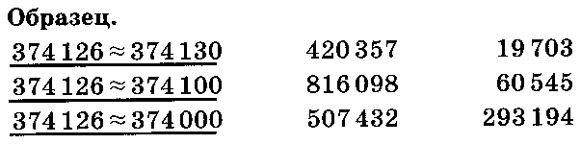
10. Напишите числа от меньшего к большему:
200 200, 95 748, 90 890, 7 000, 69 003, 900 900, 1 000 000.

Контрольная работа №1
Вариант 2
- Назовите разряды и классы.
- Какие разряды составляют класс единиц?
- Какие разряды составляют класс тысяч?
- Начертите таблицу классов и разрядов.
а) впишите в неё числа: четырёхзначное, пятизначное, шестизначное;
б) впишите в таблицу число 6 000, увеличьте его в 100 раз, уменьшите его в 100 раз; полученные числа впишите в таблицу.
5. а) Составьте числа из разрядных слагаемых:
200 000 + 10 000 + 30 + 8
90 000 + 3 000 + 600 + 2
800 000 + 20 + 3
б) Разложите числа на разрядные слагаемые:
210 405 607 508 880 005
864 020 20 001 900 100
6. Сравните пары чисел:
895 001 … 895 100 300 000 … 299 999
205 875 … 205 030 99 895 … 100 000
7. Во сколько раз
а) 100 000 меньше 1 000 000;
б) 100 000 больше 10 000;
в) 100 меньше 10 000.
8. а) Вставьте пропущенные числа:
144 785, …, …, 144 800 210 850, …, …, 210 845
999 995, …, …, 1 000 000 810 231, …, …, 810 227
б) Установите изменения и вставьте пропущенные числа:
34 100, 34 200, 34 300, …, …, 34 800
346 400, 345 450, 345 500, …, …, 346 750.
9. Округлите каждое число сначала до десятков, затем до сотен, потом до единиц тысяч.
10. Напишите числа от меньшего к большему:
300 300, 94 748, 91 890, 6 000, 49 003, 900 900, 1 000 000.

Контрольная работа №2
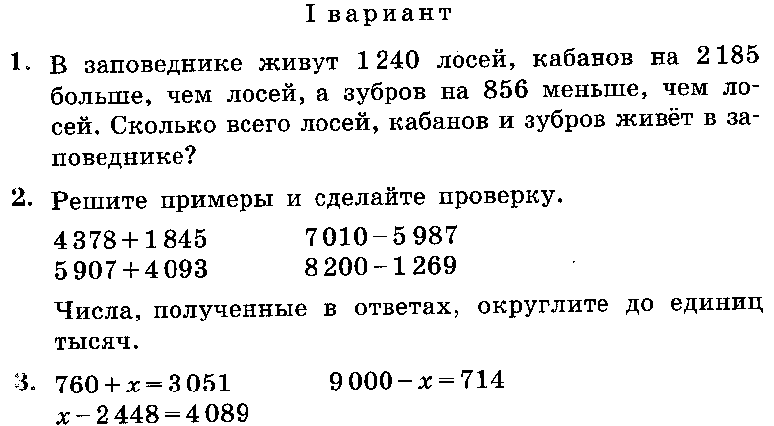

Контрольная работа №2
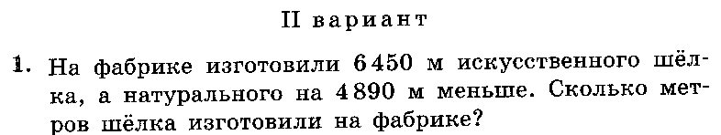
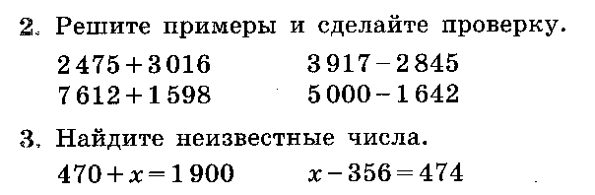

Контрольная работа № 3

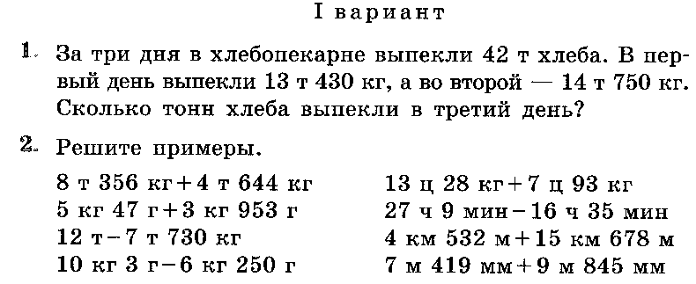
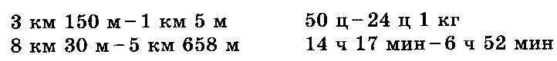

Контрольная работа № 3

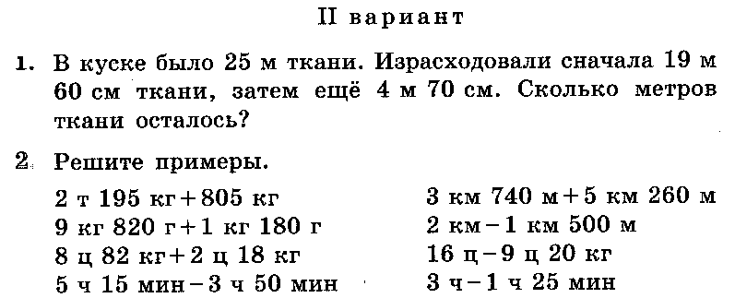

Контрольная работа № 4
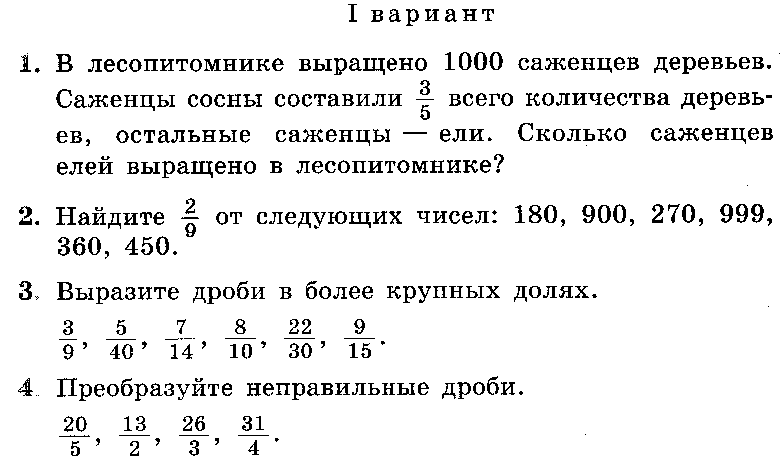

Контрольная работа № 4
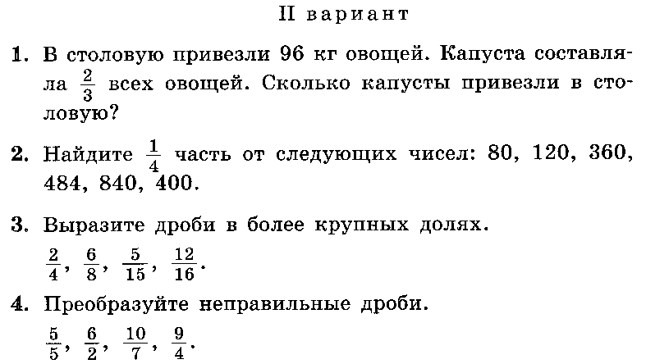

Контрольная работа № 5
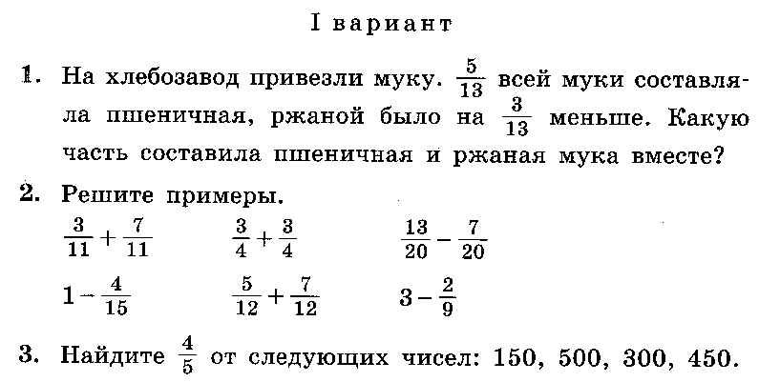

Контрольная работа № 5
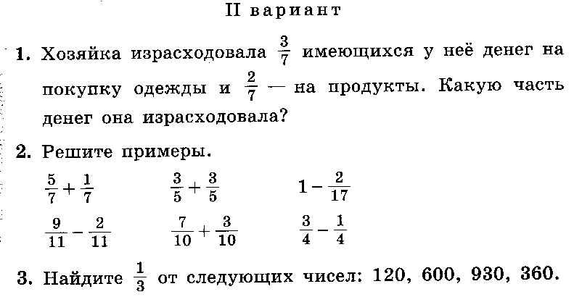

Контрольная работа № 6
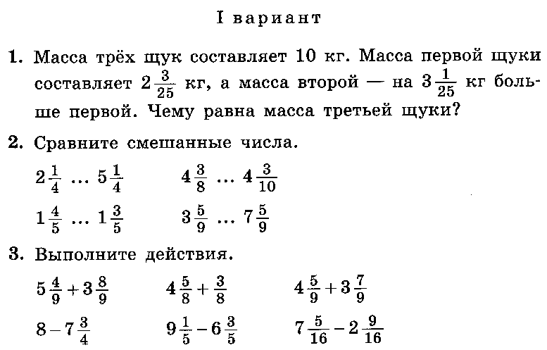

Контрольная работа № 6
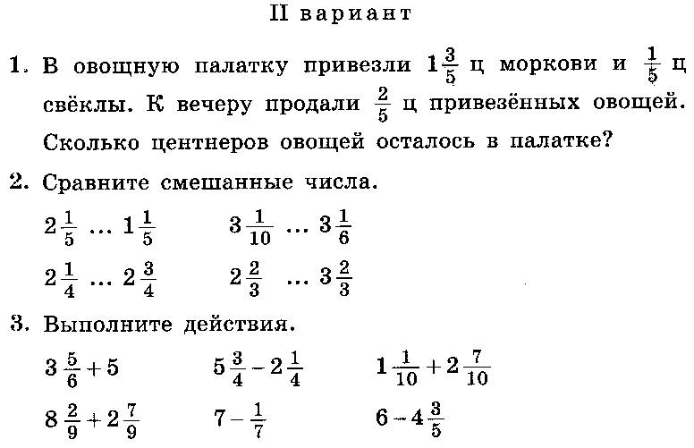

Контрольная работа № 7
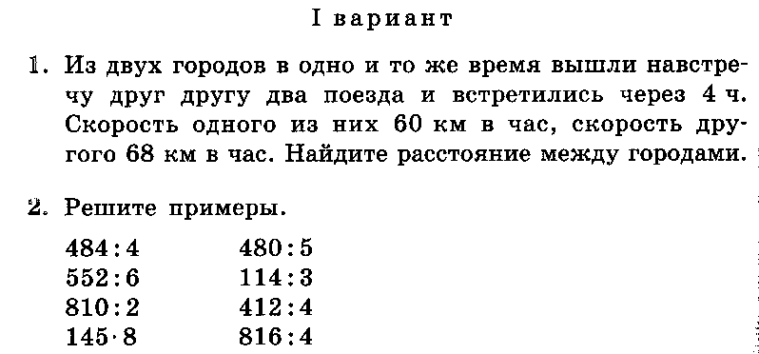

Контрольная работа № 7
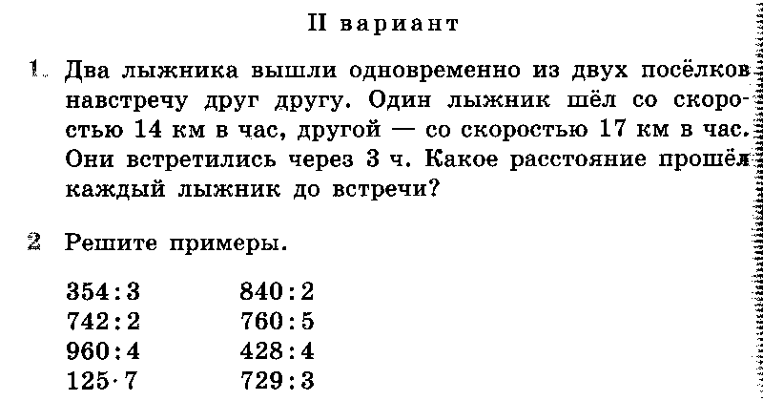

Контрольная работа № 8
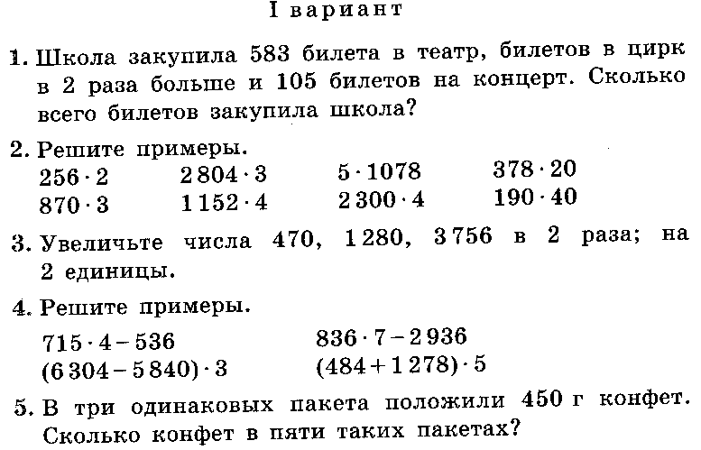

Контрольная работа № 8
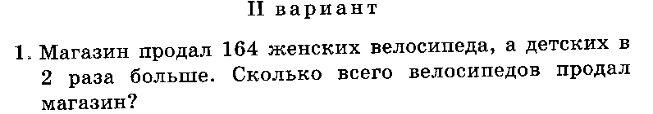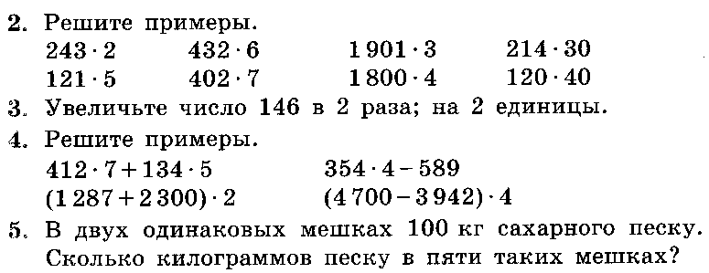

Контрольная работа № 9
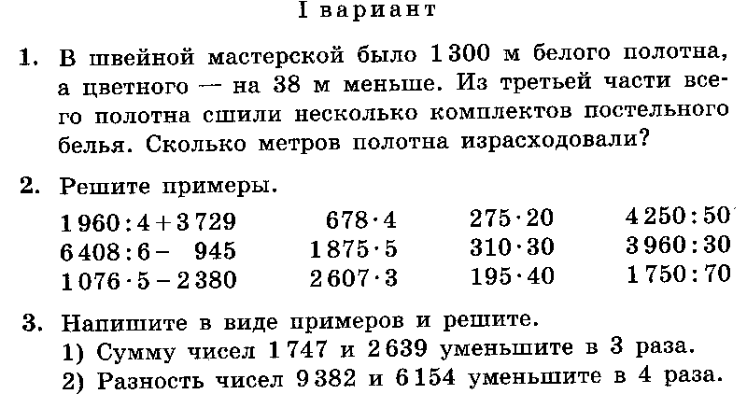

Контрольная работа № 9
